# 实验二：栈与队列的应用

### 一．实验目的

实现栈与队列的基本操作。

### 二．实验内容

（1）用数组实现栈的基本操作，包括：

Push 将元素压入栈顶

Pop 获取并移除栈顶元素

GetTop 获取栈顶元素

StackEmpty 判断栈是否为空

（2） 用栈实现先进先出队列的基本操作，包括：

EnQueue 将元素插入到队列的尾

DeQueue 获取并移除队头元素

GetHead 获取队头元素

QueueEmpty 判断队列是否为空

思考：如何利用两个栈，使连续的EnQueue / DeQueue效率最高？

### 实验要求

（1）程序的输入输出须遵循给出样例（test_stu.in & test_stu.out）。

test_stu.in文件中，每行代表一个操作，所有数据都为整数，且使用一个空格隔开。其中，每行第一个参数为 0-7 的整数（0-3对应栈的四个基本操作，4-7对应队列的四个基本操作）；每行第二个参数为操作的次数（判断栈/队列空 、GetTop 等操作没有这个参数）；对于入栈/入队列操作，第三个参数起为栈或队列的具体元素，元素个数与第二个参数相同，样例：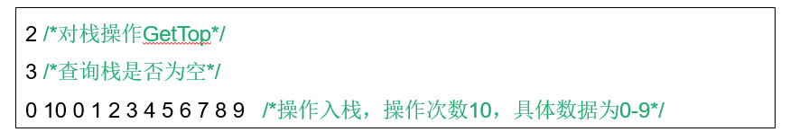

（2）编程语言可选用C/C++，但核心代码须手写完成，禁止调用STL库等。请遵循编码规范，代码规范性会作为评分标准。

（3）已提供代码模板，main函数及部分函数已给出，请不要改动，只需完成其他函数。也可以自行编写程序，但程序输入输出须遵循给定样例。

（4）用栈实现队列时，队列仅能通过stack.h中的接口访问栈，不可直接访问栈内元素。

（5）课下按时完成全部实验并撰写实验报告 。